8. ด้านปรัชญา ศาสนา และประเพณี
ด้านปรัชญา ศาสนาและประเพณีของชาวอำเภอห้วยผึ้ง ทำตามฮีตสิบสอง คองสิบสี่ (ครอง 14)
เป็นหลักในการดำเนินชีวิตประจำวัน สามารถประยุกต์และปรับใช้หลักธรรมคำสอนทางศาสนา ความเชื่อและประเพณีดั้งเดิมที่มีคุณค่าให้เหมาะสมต่อการประพฤติปฏิบัติ ให้เกิดผลดีต่อบุคคลและสิ่งแวดล้อม

ฮีตสิบสอง คองสิบสี่ (ครอง 14)
คำว่า “ฮีต” เป็นภาษานิยมในภาคอีสาน เป็นคำย่อจาก จารีต และออกเสียง ร เป็น ฮ ตามลักษณะ
การออกเสียงของชาวอีสาน หมายถึงจารีตประเพณี ระเบียบแบบแผนขนบธรรมเนียมประเพณี ที่ควร
ประพฤติปฏิบัติให้ครบ 12 ในปีหนึ่ง ๆ คือ
1. เดือนอ้าย ( เดือน 1) บุญข้าวกรรม
นิมนต์พระสงฆ์จากวัดต่าง ๆ บริเวณใกล้เคียงที่ เคารพ ศรัทธา เข้ามาปริวาสกรรม เพื่อให้พระภิกษุสงฆ์ อุบาสก อุบาสิกา ได้นั่งสมาธิสำนึกความผิด เห็นข้อบกพร่องของตัวเอง จะได้สารภาพบาปต่อหน้าคณะสงฆ์
ชาวอำเภอห้วยผึ้ง จะจัดงานปริวาสกรรมทุกปี ประมาณ 10 – 15 วัน ณ วัดป่าวิเวกอาศรม ชาวบ้านบริเวณใกล้เคียงจะเข้าร่วมในพิธีกรรมจำนวนมาก
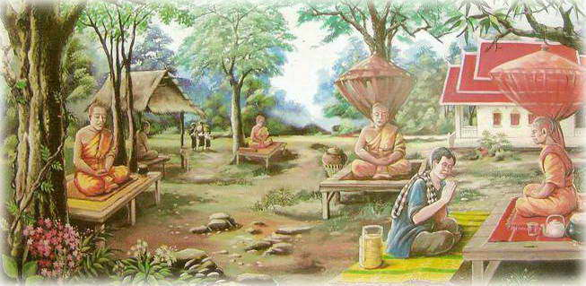

2. เดือนยี่ ( เดือน 2 ) บุญคูณลาน
เมื่อถึงฤดูเก็บเกี่ยวซึ่งก็คือช่วงเดือนยี่ ของทุกปี จะมีการนิมนต์พระสงฆ์มาสวดมนต์ให้กองข้าวเปลือกที่ตีเสร็จแล้ว เพื่อเป็นสิริมงคล เราเรียกว่า “พิธีสู่ขวัญข้าว”
เดิมที่ชาวอำเภอห้วยผึ้งจะนิยมทำกันทุกครัวเรือน แต่ปัจจุบันเริ่มลดน้อยลงมาก สืบเนื่องจากชาวบ้านหันมาใช้รถสีข้าวแทนการตีข้าวในอดีต
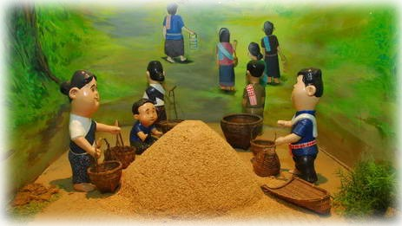

3. เดือนสาม บุญข้าวจี่ ( ขึ้น 15 ค่ำ เดือน 3)
ข้าวจี่ คือ การนำข้าวเหนียวที่นึ่งสุกใหม่ ๆมาปั้นเสียบไม้แล้วนำไปปิ้ง ( จี่ ) พอข้าวสุกเหลืองก็จะนำไปซุบไข่( ที่ตีผสมเครื่องปรุงและน้ำอ้อย) นำไปปิ้งอีกครั้งจนไข่สุก รุ่งเช้านำไปตักบาตรถวายแด่พระสงฆ์เพื่อสวดธรรมเทศนาแล้วฉัน ที่เหลือแจกจ่ายแก่ชาวบ้านใครได้รับประทานจะถือว่าได้บุญ ( โชคดี )
ชาวอำเภอห้วยผึ้ง ยังถือปฏิบัติอย่างเคร่งครัดทุกวันขึ้น 15 ค่ำ เดือน 3 จะตื่นแต่เช้าเพื่อจี่ข้าวจี่ประมาณ 6 โมงเช้าจะไปรวมกันที่วัดเพื่อใส่บาตรฟังธรรมเทศนา และรอรับข้าวจี่ที่เหลือจากพระฉันท์ และถือว่าเป็นศิริมงคลอย่างยิ่ง กลับมาทานที่บ้าน
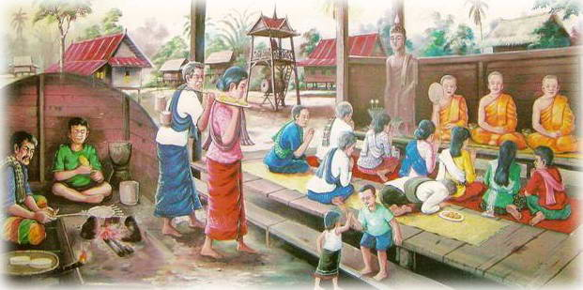

4. เดือน 4 บุญพระเวส ( พระเหวด )
ทำบุญพระเวส ฟังเทศมหาชาติ คือมูลเหตุสืบเนื่องมาจากพระคัมภีร์มาลัยหมื่น มาลัยแสนได้กล่าวไว้ว่า ถ้าผู้ใดได้ฟังธรรมเทศนา เรื่องพระเวสสันดรชาดก จบภายในวันเดียว จะได้บุญมากและจะได้เข้าถึงพระพุทธองค์ ดังนั้นพุทธศาสนิกชน จึงหาทางฟังธรรมเทศนาให้จบภายในวันเดียว โดยจัดงานบุญพระเวสขึ้น
ทุกหมู่บ้านในอำเภอห้วยผึ้งจะจัดงานบุญพระเวสทุกวัดและทำเหมือนกัน ที่จัดงานใหญ่จะมีตำบลหนองอีบุตรและชาวชุมชนตำบลคำบง จะจัดงานยิ่งใหญ่ทุกปี โดยจะจัดงานที่วัดประสิทธิ์โพธิ์ชัย ประมาณ 2 วัน คือวันแรกเป็นวันโฮม คือวันรวม ญาติ พี่น้องชาวบ้านที่อยู่ใกล้เคียงจะมาร่วมทำบุญ ตอนเย็นประมาณ 15 นาฬิกา ( บ่าย 3 โมง ) ชาวบ้านจะรวมกันออกไปนอกหมู่บ้าน เพื่อทำพิธีแห่พระเวสสันดรเข้าเมือง โดยนำภาพวาดเกี่ยวกับเรื่องเล่าพระเวสสันดร ชาดกเขียนลงในผืนผ้าด้ายดิบมีเสาค้ำให้ชาวบ้านช่วยกันถือเดินแห่เข้าหมู่บ้าน แห่รอบวัด 3 รอบเสร็จพิธีตอนกลางคืนจะมีมหรสพตลอดคืนวันที่สองเป็นวันทอด
ชาวบ้านจะร่วมกันทำต้นกัณฑ์หลอนเพื่อแห่ขอจัตุปัจจัยไทยทานรอบหมู่บ้าน ส่วนทางวัดพระสงฆ์จะร่วมกันเทศน์มหาชาติตลอดทั้งวัน พอได้เวลาสมควร ชาวบ้านจะนำต้นกัณฑ์หลอนไปทอดที่วัด ถ้าตรงกับพระองค์ใดเทศน์ก็จะถวายองค์นั้น
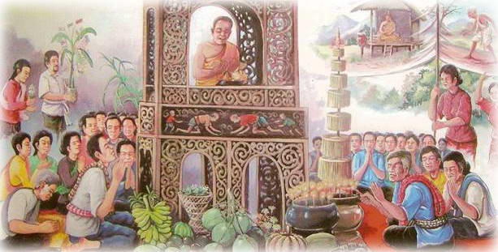

5. เดือน 5 บุญสงกรานต์
วันที่ 13- 15 เมษายน ของทุกปีเป็นวันสงกรานต์ ชาวบ้านจะร่วมกันสรงน้ำพระสงฆ์ และรดน้ำดำหัวผู้สูงอายุ เพื่อขอพรจากท่าน
เทศบาลตำบลห้วยผึ้งมีการจัดงานประเพณีสงกรานต์อย่างยิ่งใหญ่ ทุกปีจนถือว่าเป็นเอกลักษณ์ของอำเภอห้วยผึ้ง โดยให้แต่ละหมู่บ้านจัดขบวนรถตกแต่งพร้อมนางสงกรานต์นั่งสัตว์อะไรในแต่ละปี และขบวนฟ้อนรำ หรือมีรถหมอลำซิ่ง และมีป้ายรณรงค์ต่างๆ ของแต่ละหมู่บ้าน มีคณะกรรมการให้คะแนน ประกาศผลให้ทราบในเย็นวันนั้น สร้างความสามัคคีชุมชน ในหมู่บ้าน
ชาวอำเภอห้วยผึ้ง จะจัดงาน 3วัน คือ ตอนเช้าวันที่ 13 เมษายน จะไปทำบุญตักบาตรที่วัดแล้วร่วมกันอัญเชิญพระพุทธรูปลงสรงน้ำ โดยให้พระสงฆ์สรงก่อนค่อยเป็นญาติโยม ตอน 15 นาฬิกา จะอัญเชิญพระพุทธรูป และขบวนนางสงกรานต์ แห่รอบหมู่บ้านเพื่อให้ชาวบ้านได้สรงน้ำร่วมกันทุกหมู่บ้าน
วันที่ 14 เมษายน เป็นวันเนา คือ ลูกหลานจะนำน้ำหอม ดอกไม้ ไปสรงน้ำผู้ใหญ่ ผู้ที่เคารพ เพื่อขอพร
วันที่ 15 เมษายน ชาวบ้านจะมารวมกันที่วัดเพื่อทำบุญตักบาตรเสร็จแล้วจะบายศรีสู่ขวัญพระพุทธรูปและจะอัญเชิญพระพุทธรูปกลับแท่นเดิม เวลาประมาณ 15 นาฬิกา ชาวบ้านจะร่วมกันก่อเจดีย์ทราย ที่เรียกว่า ตบประธูปประทายเพื่อบูชาพระพุทธเจ้า
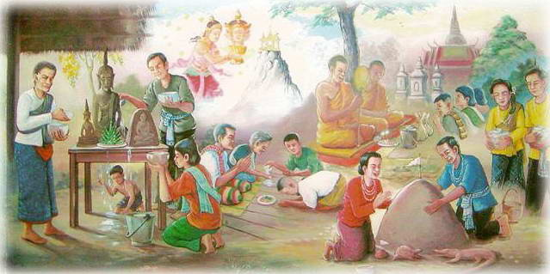

6. เดือน 6 บุญบั้งไป ( บ้องไฟ )
บุญบั้งไฟ คือ บุญที่จัดทำขึ้นเพื่อบูชา พระญาแถน ( พระอินทร์ ในศาสนา ฮินดู )เพราะถือว่าเป็นเทพเจ้าแห่งน้ำฝน นัยว่าเทพเจ้าองค์นี้ชอบบั้งไฟถ้ามิได้ชมบั้งไฟจะไม่ประทานฝนให้มนุษย์
บั้งไฟ คือ การเอาถ่านไฟและดินประสิวมาคั่วผสมกันตามสัดส่วนน้ำหนักที่ต้องการแล้วบดให้ละเอียด ตอกให้แน่นในกระบอกไม้ไผ่ หรือรูเหล็กแป๊บ เสร็จแล้ว จึงนำไปประกอบเป็นบั้งไฟแล้วประดับตกแต่งให้สวยงาม ชาวอำเภอห้วยผึ้งจะจัดที่ตำบลคำบง จะจัดขบวนแห่บั้งไฟที่ยิ่งใหญ่ที่สุดในจังหวัดกาฬสินธุ์ จนถือว่าเป็นเอกลักษณ์ของชุมชนตำบลคำบง มีขบวนต่าง ๆ เกือบ 50 ขบวนมีการละเล่น การแสดงโดยมุ่งเน้นในเรื่องความสนุกสนาน การดื่ม การเล่นลามกเป็นบุญสกปรก
วันที่ 2 เป็นวันจุดบั้งไฟ จะมีการแข่งขันจุดบั้งไฟ เดิมพันถ้าบั้งไฟใครขึ้นสูงจะหามเจ้าของบั้งไฟโยนอย่างสนุกสนานแต่ถ้าบั้งไฟใครแตกไม่ขึ้น จะหามลงน้ำลงขี้โคลนเพื่อดับไฟ
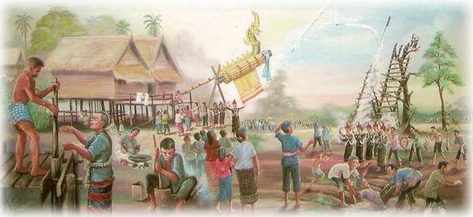

7. เดือน 7 บุญชำฮะ ( บุญเซ่นสรวงหลักบ้าน )
เป็นบุญที่จัดทำขึ้น เพื่อเซ่นสรวงผี ปู่ ย่า ตา ยาย ผีตาแฮก เทวดาอารักษ์ เพื่อให้ดูแลให้อยู่เย็นเป็นสุขและเจริญรุ่งเรือง ทำทุกหมู่บ้านในเขตอำเภอห้วยผึ้ง จะทำบุญหลักบ้าน วันแรกเป็นวันเตรียมและตอนเย็นก็สวดมนต์ทุกครอบครัวจะเข้าร่วม ในตอนเช้าจะมีการทำบุญเลี้ยงพระตรงหลักบ้านของแต่ละหมู่บ้านชาวบ้านก็เตรียมข้าวปลาอาหาร ขนม ผลไม้ และทุกครอบครัวจะมีกระทง 3 เหลี่ยมที่ใส่ ข้าวดำ ข้าวแดง อาหารหวานคาวลงไปในกระทง มีการเอากรวด ทราย ไปรวมกันแล้วให้พระท่านทำพิธีตั้งแต่ในตอนเย็นวันเตรียม เสร็จพิธีแล้วเอามาหว่านใส่หลังคาบ้านหรือนำไปฝั่งทั้ง 4 ทิศของบ้าน ข้าพเจ้าก็ไปทำบุญหลักบ้านโนนสมควรโดยไปตักบาตรและถวายผลไม้
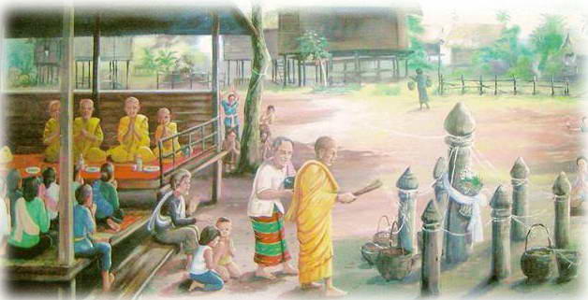

8. เดือน 8 บุญเข้าพรรษา
ชาวบ้านจะร่วมกันทำบุญตักบาตร ถวายภัตตาหาร ถวายผ้าอาบน้ำฝน เทียนเข้าพรรษา ฟังธรรมเทศนาร่วมกัน ตอนกลางคืน ร่วมกันเวียนเทียน
ชาวบ้านในอำเภอห้วยผึ้งแทบจะทุกวัดในช่วงเข้าพรรษา ในวันพระ เดือนหนึ่งมี 4 วัน ตลอด 3 เดือนจนถึงวันออกพรรษา จะมีผู้สูงอายุทั้ง ชาย และหญิง ส่วนมากจะเป็นผู้หญิง แต่งชุดขาวไปรักษาศีล 8 ที่วัดทุกวันพระทุกวัดในเขตอำเภอห้วยผึ้ง

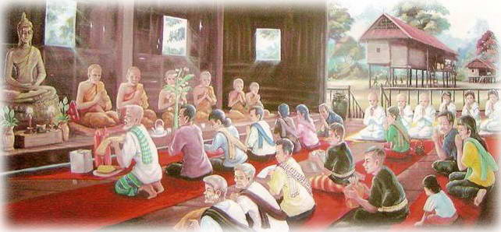

9. เดือน 9 บุญข้าวประดับดิน ( ห่อข้าวน้อย )
ชาวบ้านจะนำข้าวปลาอาหาร คาวหวาน หมาก พลู บุหรี่ มาห่อใบตองกล้วยทำเป็นห่อ ๆ แล้วนำไปวางไว้ตามต้นไม้ พื้นหญ้า ข้างกำแพงวัด เพื่ออุทิศส่วนกุศลให้แก่บรรดาญาติ ผู้ที่ล่วงลับไปแล้ว โดยกำหนดทำในวันแรม 14 ค่ำ เดือน 9 ชาวบ้านในเขตอำเภอห้วยผึ้งทำทุกครอบครัว
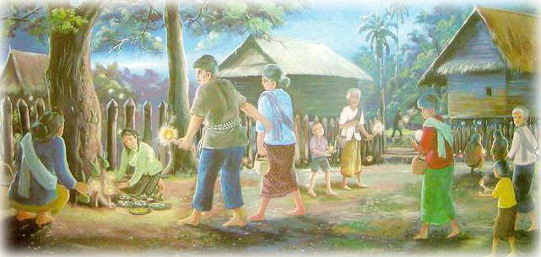

10. เดือน 10 บุญข้าวสาก ( ข้าวสารท)
เป็นการอุทิศส่วนกุศลให้ผู้ที่ล่วงลับไปแล้ว เช่นเดียวกับบุญข้าวประดับดิน แต่จะเว้นระยะห่างกัน 15 วัน ชาวบ้านเรียกว่า “บุญห่อข้าวใหญ่” ชาวบ้านในเขตอำเภอห้วยผึ้งทำทุกครอบครัว ปีนี้ข้าพเจ้าไปร่วมทำบุญทั้ง บุญข้าวห่อน้อย และบุญข้าวห่อใหญ่ เพื่อศึกษาประเพณีและวัฒนธรรม

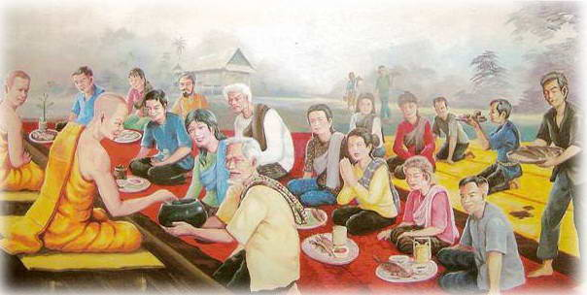
11. เดือน 11 บุญออกพรรษา
บุญออกพรรษา ชาวบ้านจะไปร่วมกันกวนข้าวทิพย์ ( ข้าวมธุปายาส ) เพราะเชื่อว่าพระพุทธเจ้าตรัสรู้เป็นพระสัมมาสัมพุทธเจ้าเพราะเสวยข้าวมธุปายาสที่นางสุชาดานำไปถวาย ก่อนถึงวันออกพรรษา 1 วัน ชาวอำเภอห้วยผึ้งจะมีการทำบุญกวนข้าวทิพย์ทุกหมู่บ้าน จะนำเครื่องปรุงข้าวทิพย์ เช่น มะพร้าว นม เผือก มัน น้ำตาล และน้ำนมข้าว มาบดรวมกัน กรองเอาน้ำ ตอนกลางคืนจะทำพิธีกวนข้าวทิพย์ พอรุ่งเช้าจะนำข้าวทิพย์มาถวายพระและแจกจ่ายชาวบ้านเพื่อให้ได้กินกันทุกคนเพราะถือว่าเป็นข้าวศักดิ์สิทธิ์ วัดเจ้าคณะอำเภอห้วยผึ้งที่ตำบลหนองอีบุตรก็จะทำข้าวทิพย์มาก
และที่ตำบลไค่นุ่นจะมีการจัดงานลอยกระทง ประจำปีของอำเภอห้วยผึ้งที่ยิ่งใหญ่ถือว่าเป็นเอกลักษณ์ของชาวตำบลไค่นุ่น เพราะมีแหล่งน้ำขนาดใหญ่ และชาวตำบลห้วยผึ้งก็จัดทุกปีในงานประเพณีลอยกระทงเพื่อสืบสานประเพณีอันดีงามเอาไว้

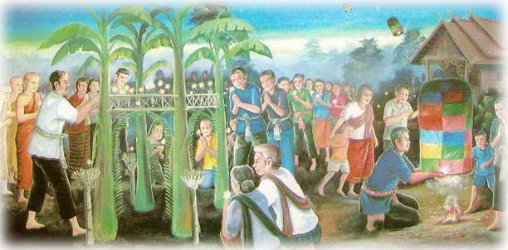

12. เดือน 12 บุญกฐิน
วันแรม 1 ค่ำ เดือน 12 ชาวบ้านจะร่วมกันทำบุญถวายเครื่องอัฐบริขาร 8 อย่างที่จำเป็นแก่พระสงฆ์ ได้แก่ บาตร สังฆาฏิ จีวร สบง มีดโกน สายรัดประคด ผ้ากรองน้ำ เข็ม เพราะหลังจากวันเพ็ง เดือน 12 แล้ว ห้ามทอดกฐิน ชาวอำเภอห้วยผึ้งทุกหมู่บ้านจะจัดงานบุญกฐินทุกปี ถ้ามีคนจองกฐินในหมู่บ้านก็จะไปช่วยกันทำบุญกฐินจนเสร็จ ถ้าปีนี้ไม่มีคนจองบุญกฐิน ผู้นำหมู่บ้านก็จะพาลูกบ้านทำบุญกฐินสามัคคีเพื่อนำไปทอยถวายวัดในหมู่บ้าน เป็นการรักษาประเพณีที่ดีงามต่อไป
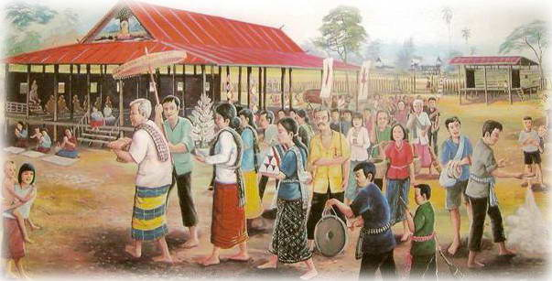

ครอง 14 (ครองประเพณี 14)
คลอง 14 เป็นคำและข้อปฏิบัติคู่กับฮีตสิบสอง คอง แปลว่า แนวทาง หรือ ครรลอง ซึ่งหมายถึง ธรรมเนียมประเพณี หรือแนวทาง และ สิบสี่ หมายถึง ข้อวัตรหรือแนวทางปฏิบัติสิบสี่ข้อ ดังนั้นคองสิบสี่จึงหมายถึง ข้อวัตรหรือแนวทางที่ประชาชนทุกระดับ นับตั้งแต่พระมหากษัตริย์ ผู้มีหน้าที่ปกครองบ้านเมือง พระสงฆ์ และคนธรรมดาสามัญพึงปฏิบัติสิบสี่ข้อ อาจสรุปได้หลายมุมมองดังนี้

ครองที่ 1 เมื่อถึงเดือน 5 เทศกาลวันปีใหม่ของไทยให้กลุ่มประชาชนชาวบ้านไปทำสาบตนให้สัจยานุสัตย์แก่กันและกัน ทั้ง พ่อบ้าน แม่บ้าน สามี ภริยา พี่ๆ น้องๆ วงศาคณาญาติ มิตรสหาย บ้านใกล้เรือนเคียงกันและกันว่าจะซื่อสัตย์ต่อกันและกัน
ครองที่ 2 เมื่อถึงเวลาเดือน 6 ให้ชวนกันขนดินขนทรายเข้าวัดแล้วร่วมกันก่อเจดีย์ทรายขึ้นภายในวัด เป็นบุญกุศลแก่ตน
ครองที่ 3 เมื่อถึงเดือน 7 ฤดูจะลงทำไรไถ่นา ลงคราดและหว่าน ปักดำ ให้พากันประกอบพิธีเลี้ยงตาแฮด (เจ้าปู่สูอภิบาลชาวไร่นา) ตามประเพณีนิยมเพื่อให้ฝนฟ้าตกต้องตามฤดูกาล
ครองที่ 4 เมื่อถึงเวลาอันควร ให้พากันทำบุญปุพพเปตพลี ตามคตินิยมทางพระพุทธศาสนา เพื่อแสวงหาโภคทรัพย์ได้โดยทางที่ชอบแล้ว ควรทำพลี 5 อย่าง คือ สงเคราะห์ญาติพี่น้องของตน ต้อนรับแขก ทำบุญอุทิศให้ผู้ตาย เรียกว่า “ปุพพเปตพลี” เสียส่วนสาอากรแก่รัฐและทำบุญอุทิศให้เทวดาในเรือน คือบิดามารดาผู้ล่วงลับไปแล้ว
ครองที่ 5 เมื่อถึงเดือน 11-12 ให้ชักชวนกันทำบุญกฐินถวายผ้าแด่พระภิกษุ เป็นการทานตามวินัยบัญญัติในพระพุทธศาสนา
ครองที่ 6 เดือน 12 ให้ผู้เฒ่าผู้แก่ ในแต่ละหมู่บ้านชักชวนลูกหลานทำบุญมหาชาติ ฟังเทศน์เรื่องพระเวสสันดรชาดกทุกปีทางอีสานเรียก “เอาบุญพระเวส”
ครองที่ 7 สำหรับผู้รับอยู่ในฐานะเป็นลูกหญิงลูกชายในแต่ละตระกูลให้รู้จักปฏิบัติอุปัฎฐากเลี้ยงดูพ่อแม่ตอบแทนบุญคุณของท่าน
ครองที่ 8 สำหรับผู้เป็นพ่อแม่ให้รุ้จักจัดแจงปฏิบัติเรือนชานให้ลูกหญิงลูกชายตน ตามสมควรแก่ฐานะ (การจัดให้แต่งงานมีครอบครัว) ตามวัฒนธรรมประเพณี
ครองที่ 9 ถ้าเป็นเขยท่าน ให้รู้จักเจียมตัว อย่ากล่าวดูถูกลูกเมีย อย่าตีลูก อย่าตีวัวควาย เสียดสีพ่อตาแม่ยายของตน
ครองที่ 10 ให้รู้จักทำบุญทำทาน อุปการะเกื้อกูลผู้ทรงศีล อย่าได้ประมาท อย่าได้บังอาจพูดกล่าวมุสา
ครองที่ 11 เป็นพ่อแม่บ้าน ให้มีพรหมวิหาร มีชีวิตอยู่เหมือนพระพรหม เมตตา กรุณา มุทิตา
อุเบกขา ในลูกในคนในครัวเรือน และคนในหมู่บ้านทั่วไป ตามเหตุปัจจัยอันควร
ครองที่ 12 เป็นพระราชามหากษัตริย์ ให้รักษาทศพิธราชธรรม 10 ประการ
ครองที่ 13 เป็นพ่อคนแม่คน ถ้าได้ลูกเขยและสะใภ้เข้ามาอยู่ในบ้านเรือน ให้รู้จักสำรวมวาจา พูดจา
ปราศรัยกับบุตรเขยและสะใภ้ของตนด้วยปิยวาจา อย่าได้กล่าวอัปปีวาจาแก่เขา ถ้าระรานไปถึงโคตรตระกูลเขาถือว่าผิดธรรมเนียมประเพณีอันดีงาม
ครองที่ 14 เมื่อถึงฤดูทำนาเก็บเกี่ยวข้าว เสร็จแล้วนำมากองไว้ในลานก่อนทำการนวดข้าวหรือฟาด
ข้าว ให้ชาวนาทำพิธีปรงข้าวหมกไขทำตาเหลวปักบูชาแล้วจึงดำเนินการ

ภูมิปัญญาชาวบ้านด้านศาสนา ขนบธรรมเนียมประเพณี
หมอสูตร หาฤกษ์ยาม สูตรขวัญ แต่งแก้ สะเดาะเคราะห์
นายสม มูลมี อายุ 66 ปี
บ้านเลขที่ 23 หมู่ที่ 4 บ้านหนองอีบุตร ตำบลหนองอีบุตร อำเภอห้วยผึ้ง จังหวัดกาฬสินธุ์
ความเป็นมา
สืบทอดวิชาความรู้มาจากพ่อณี จิตรจัก เป็นการสืบทอดอนุรักษ์วัฒนธรรมประเพณีจากรุ่นสู่รุ่น ทำเพื่อเป็นสิริมงคลกับชีวิต ค่าสูตรขวัญตามแต่จะศรัทธา ไม่กำหนด
พานบายศรีสู่ขวัญ ประกอบด้วย
1. พานข้าวขวัญ ขัน 5 (เทียน 5 คู่ ดอกไม้ 5 คู่)
2. ไก่ขวัญ (นิยมใช้ไก่แรกรุ่น) ถ้าเป็นคู่บ่าว – สาว ใช้ไก่ 2 ตัว สู่ขวัญธรรมดา
ใช้ไก่ 1 ตัว สู่ขวัญนาคจะไม่ใช้ไก่
3. ข้าวต้มมัด
4. เทียนยาว (เทียนรอบหัว)
5. ฝ้ายผูกแขน
6. หมาก พลู (คำหมาก)
7. เหล้าขาว

การถ่ายทอดของภูมิปัญญา
1. จัดทำเอกสารแผ่นพับประกอบการเรียนรู้
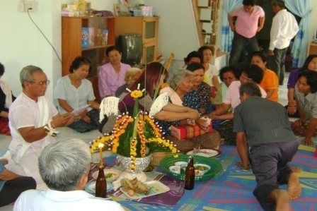
2. ให้ผู้สนใจศึกษาเรียนรู้มีส่วนร่วมในการประกอบพิธีต่าง ๆ

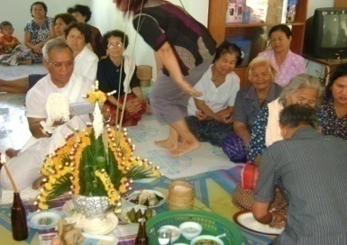

ภูมิปัญญาชาวบ้านด้านศาสนา ขนบธรรมเนียมประเพณี (หมอธรรม)
นายณี จิตรจัก อายุ 79 ปี
บ้านเลขที่ 26 หมู่ที่ 4 บ้านหนองอีบุตร ตำบลหนองอีบุตร อำเภอห้วยผึ้ง จังหวัดกาฬสินธุ์
ความเป็นมา
พ่อณี จิตรจัก ได้เรียนวิชาหมอธรรมมาจากอาจารย์พล บ้านโพนสว่าง อำเภอกุฉินารายณ์ เมื่อปี พ.ศ. 2499 สาเหตุจากในสมัยก่อนจะมีคนสนใจเรียนวิชาอาคมของขลังมากแต่ไม่สามารถรักษาวิชาอาคมตัวเองได้เพราะต้องไม่กินอาหารผิดสำแดง เช่น อาหารดิบ เหล้า เบียร์ ทำให้เป็นผีปอบ พ่อณีจึงเรียนหมอธรรมเพื่อป้องกันตัวเอง และใช้กำราบผีทุ่ง ผีนา ผีปอบ ผีเชื้อ
ค่าครู แบ่งเป็น 2 แบบคือ
1. คายส่อง (ดูว่ามีสิ่งใดมากระทำต่อผู้ป่วย) ใช้เงิน 1 บาท
2. คายปราบ (ซำฮะ) ใช้ขัน 5 (ดอกไม้ 5 คู่ เทียน 5 คู่) ขัน 8 (ดอกไม้ 8 คู่ เทียน 8 คู่) เทียนเล่มบาท 1 คู่ เงิน 6 บาท
อุปกรณ์ใช้ในการประกอบพิธี ใช้กระทง 9 ชั้น ประกอบด้วย
1. ดินปั้นรูปอีแร้ง กา วัว ควาย อย่างละ 9 อัน เสาและกระทงทำด้วยกาบกล้วย
2. ข้าวดำ ข้าวแดง แกง ตำเมี่ยง ปลาปิ้ง ดอกไม้
3. ขันหมากเบ็ง (บายศรีเล็ก) 5 ยอด จำนวน 1 คู่
วิธีการ
1. นำกระทง 9 ชั้นไปวางไว้ตรงที่จะทำพิธี (ซำฮะ)
2. บริกรรมคาถา แล้วใช้ง้าวตัดกระทง เตรียมหลุมลึก นำกระทงทิ้งลงไปแล้วกลบดิน
3. นิมนต์พระสงฆ์มาแผ่เมตตา สวดมนต์ให้พร้อมกันด้วย
ถ้าผีปอบเข้าให้แต่งขัน 5 เมื่อไล่ไปแล้วให้กันด้วยฝ้ายขาว 5 เส้น มาผูกคอ แขน ขา ผูกประตู-หน้าต่าง ผีปอบจะไม่เข้ามาอีก ถ้าเจ้าของบ้านมีของรักษา (สิ่งศักดิ์สิทธิ์คุ้มครอง) สามารถทำซำฮะได้ แต่ถ้าไม่มีของรักษาอะไร ผีร้ายก็จะมาอีก
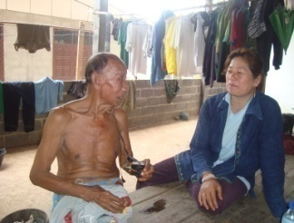
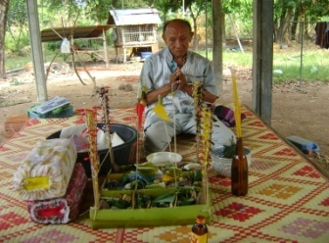
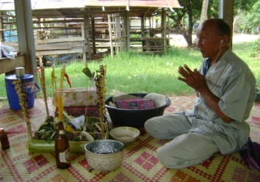

พ่อณี จิตรจัก ขณะให้ข้อมูลฯ ทำพิธีกำราบผีทุ่ง ผีนา
การถ่ายทอดของภูมิปัญญา
1. สอนลูกหลานในชุมชนถึงการปฏิบัติตนและคาถาอาคม (นายสม มูลมี)
2. จัดทำเอกสารแผ่นพับประกอบการเรียนรู้

